导语
凯石工场移动平台：

官方微博：
凯石财富工场


官方微信：
凯石财富知音订阅号

小长假后第一周（2014.06.03~2014.06.06）仅有四个工作日，经济基本面虽有好转，奈何房地产量价齐跌引发投资者对支柱产业的担忧，全周市场延续震荡下跌，风格继续分化：代表大中盘指数的沪深300、中证500周跌1.01%、0.28%；而创业板指保持此前的上行势头，周涨幅2.45%。29个中信一级行业仅少数上涨，传媒板块一枝独秀，周涨幅达到4.87%。海外方面，欧元区于上周四正式宣布将迎来负利率时代，消息令美股大涨、欧洲股市反弹。新兴市场亦在上周表现强势。商品方面，能源、石油价格微跌，贵金属价格反弹，天然气略有上行。
凯石工场统计范围内的各类型公募基金当中权益类多数战胜主板市场，其中成长风格基金收益领先；债券类品种走势保持稳定；投资于发达经济体和新兴市场的QDII基金皆普遍上涨，小幅下跌的多为投资商品和债券的品种。浦银安盛红利精选、中欧盛世成长分级、广发聚瑞、浦银安盛消费升级、浦银安盛精致生活、诺安全球收益不动产、广发美国房地产人民币等基金跑赢同业。
凯石工场本周基金投资策略：延续防守反击，关注打新机会
        - 美国奏响了经济复苏的“最强音”，其制造业、房地产市场、劳动力市场等多方面数据均在近几月保持回暖。欧元区各项经济数据出现反复，显示近期增速有所放缓，短期内料将不会出现加速复苏迹象。不过，欧洲央行降息拉开“欧洲版QE”的序幕，同时俄乌紧张局势亦有所缓解，未来一段时间内可继续对欧美市场给予必要关注。
        - 如我们预期，5月份政策面及经济基本面的微复苏不断得到印证强化，并带来市场的结构性反弹。步入6月份，上述复苏有望延续，在资金供应压力有限（钱荒难上演、IPO节奏平缓）背景下，A股市场的微反弹也有望继续。
        - 政策支持下经济复苏如期兑现，在基金投资上建议延续防御为主、择机反击的适度积极策略，通过全球配置、多重风格搭配以及选择择时能力突出管理人管理的基金产品三方面来控制风险，同时密切关注市场变化以积极把握成长股轮动及对应风格产品的反弹机会。
        - 凯石工场6月基金投资策略：在基金产品风格搭配上，从短期防御角度出发保持对大盘蓝筹风格基金的适度配置，从攻防兼顾角度重点配置在国企改革、区域经济、军工安防等主题板块侧重配置的基金产品以及侧重投资大消费领域、传统行业中积极转型企业的基金产品，并择机增配高成长风格产品（尤其是4月下旬净值调整幅度较多产品）。另外，随着IPO重启，建议积极关注打新带来的机会。
凯石每周微点评
图表1：基金行业近期动态及点评
微新闻 | 微点评
证监会新闻发言人邓舸6日表示，证监会将在《基金法》等法律法规范围内大力支持公募基金创新发展，在风险可控前提下不断丰富基金品种、拓展基金投资范围。 | 公募基金投资范围有望进一步拓宽至传统二级市场以外的领域。
今年以来基金经理变更潮格外汹涌。证监会网站公布信息显示，截至今年6月7日，年内已经发生364起基金经理变更，而去年全年发生的基金经理变更一共才589起。 | 老基金经理大批量离职，为应对人手紧缺的现状，基金公司只好让老基金经理一拖多，或者提携大批新手上任。在国外，基金经理被视为“银发行业”，管理年限10年以上才是优秀的。但在我国，基金经理却不断年轻化。
来源：凯石财富工场
公募基金一周业绩：
国内外股市一周表现：市场风格分化，海外涨声一片
        - 端午小长假后第一周（2014.06.03~2014.06.06）只有4个工作日，经济基本面虽有好转，奈何房地产量价齐跌引发投资者对支柱产业的担忧，权重股持续低迷；全周市场延续震荡下跌，风格继续分化：沪指徘徊在2000~2050点区间，截至周五报收于2029.96点跌0.45%，代表大中盘指数的沪深300、中证500周跌1.01%、0.28%；而创业板指保持此前的上行势头，周涨幅2.45%。29个中信一级行业仅少数上涨，传媒板块一枝独秀，周涨幅达到4.87%，其余皆不超过1%。
        - 海外市场方面（2014.05.30~2014.06.05），美股连续走高，新兴市场亦表现强势。美国劳工部公布，5月份美国非农就业人数增加21.7万，失业率维持在6.3%不变。美非农就业总量已超越衰退之前的水平，意味着大衰退导致的870万流失就业被悉数收复，美国经济已摆脱冬季的低迷。欧洲央行上周四宣布将基准的主要再融资利率下调10个基点至0.15%，将隔夜存款利率由此前的零降至-0.1%，标志着欧元区正式迎来负利率时代。欧央行行长德拉吉随后表示出台一系列宽松措施。此次货币政策会议使得美股大涨、欧洲股市应声反弹。新兴市场方面，印度、俄罗斯指数均大涨超过4%，巴西股指涨幅也超过3%。
图表2：各类指数周涨跌(06.03~06，海外指数05.30~06.05) |  | 图表3：中信一级行业板块周涨跌（06.03~06）
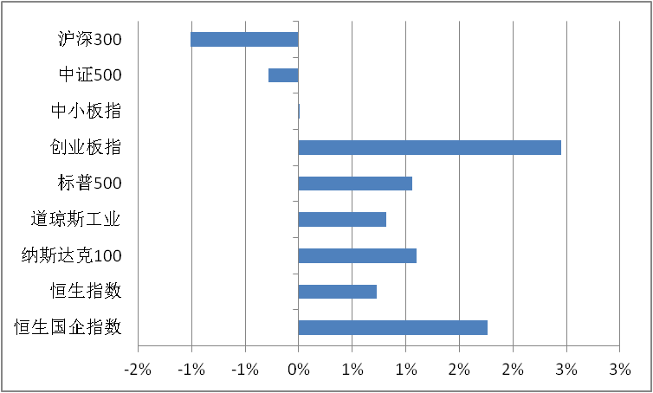 |  | 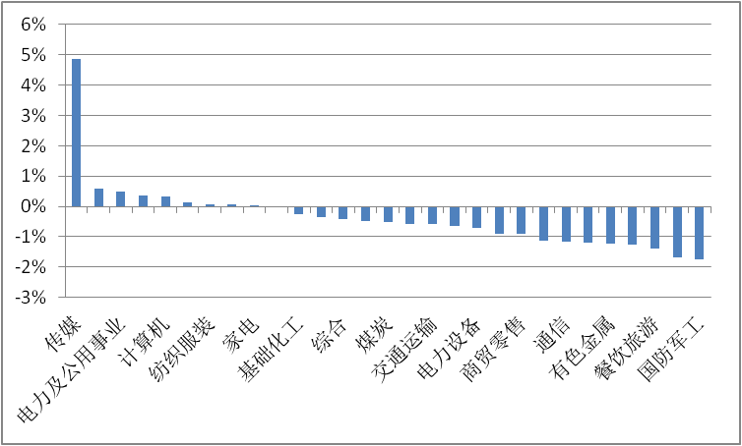
来源：凯石财富工场
各类型公募基金一周业绩：
        - 上周（2014.06.03~2014.06.06）国内市场风格分化，凯石工场统计的各类型公募基金当中权益类多数战胜主板市场，成长风格领先；债券类品种走势稳定；投资于发达经济体和新兴市场的QDII基金（2014.05.30~2014.06.05）皆普遍上涨，小幅下跌的则多为投资商品和债券的品种。
图表4：各类型公募基金（含封闭式）周平均收益率（06.03~06，QDII为05.30~06.05，货币基金为7日年化收益率）
凯石分类 |  | 周收益率% | 凯石分类 |  | 周收益率% | 凯石分类 |  | 周收益率%
股票型 | 股票-主动型 | 0.07 | 债券型 | 债券-纯债基金 | 0.41 | 货币市场基金7日年化收益率 |  | 4.17
股票型 | 股票-指数型 | -0.60 | 债券型 | 债券-一级债基 | 0.48 | 分级基金  子份额 | 股票稳健 | 0.06
混合型 | 混合-偏股型 | 0.06 | 债券型 | 债券-二级债基 | 0.45 | 分级基金  子份额 | 股票积极 | -1.19
混合型 | 混合-偏债型 | 0.22 | 债券型 | 债券-指数债基 | 0.35 | 分级基金  子份额 | 债券稳健 | 0.08
混合型 | 混合-灵活型 | 0.12 | 债券型 | 债券-可转债基 | 0.41 | 分级基金  子份额 | 债券积极 | 1.08
QDII |  | 0.65 | 债券型 | 债券-理财债基 | 0.08 | 商品基金 |  | -0.01
来源：凯石财富工场
权益类基金一周业绩：成长风格领先，QDII表现抢眼
        - 上周国内A股延续风格分化走势，主板市场震荡收跌而创业板持续走高。在此环境下各类型权益类基金多数战胜同期主板指数，其中成长风格领先。分类来看，仅有紧密跟踪市场的股票-指数型随市下跌但好于大盘；股票-主动型、混合-偏股型以及混合-灵活型平均周收益皆有1%左右的小幅上涨。
          - 389只股票-主动型基金平均周收益小幅上涨0.07%，超过九成跑赢同期沪深300，实现持平或上涨的共有200只占比五成，有10只涨幅超过2个百分点。市场风格分化令新兴成长风格的浦银安盛红利精选、中欧盛世成长分级、广发聚瑞等基金业绩领跑同业。股票-指数型249只基金中多数随主板市场下行，平均周涨跌幅为-0.60%；4只涨幅超过2%的均为跟踪创业板指数的基金品种。
          - 混合型基金中权益类占比较重的混合-偏股型的35只基金中，上周有半数收益为正，平均回报率0.06%；但收益最高者也仅有1.11%。混合-灵活型206只产品有六成在当周持平或上涨，且绩优者在权益类基金中领先，如浦银安盛的2只产品浦银安盛消费升级、浦银安盛精致生活，周涨幅皆超过3%；另有3只产品周回报率超过2%。
        - 海外方面，欧元区于上周四正式宣布将迎来负利率时代，消息令美股大涨、欧洲股市反弹。新兴市场亦在上周表现强势。商品方面，能源、石油价格微跌，贵金属价格反弹，天然气略有上行。在此背景下，投资于各个地域的88只QDII基金普遍上涨，小幅下跌的多为投资商品和债券的品种。领涨的依然是近期表现强势的诺安全球收益不动产（3.38%）和广发美国房地产人民币（2.54%）。此类主投美国房地产股票的基金也是现阶段凯石工场QDII投资建议可重点关注的品种。
固定收益类基金一周业绩：
        - 央行上周在公开市场进行了400亿元28天期正回购操作，实现资金净投放730亿元。目前央行已连续第4周实现净投放，规模总计达2570亿元。银行临近年中考核，目前资金面并没有感受到半年末时点的压力，总体上仍然维持宽松格局。资金面宽松使得经调整后债券市场的系统性风险较小，中高等级信用债和城投债具有较好的配置价值，债券基金收益较维持上升态势。市场方面，周内上证国债指数上涨0.06%，企债指数上涨0.22%。
        - 债券型基金方面，上周共693只产品平均收益0.38%，涨幅较前期有所扩大，且各个子类型基金的平均收益均为正。除指数债基外，其他类型债基的周涨幅皆超过0.4%。
        - 资金面的相对充裕令货币基金收益在“4时代”步步下行。上周，188只纳入统计的货币型基金平均7日折算年收益降至4.17%，较前一周有所缩水。且领先者收益不如前期，无一产品超过7%，收益在5%~6%的也只有2只产品，为招商保证金快线B、A。
分级基金子份额一周业绩：
        - 股票型分级基金方面，分级基金子份额-股票稳健型有2只出现负收益，且垫底者跌幅超过1%。整体平均涨幅依旧平缓，业绩最优者也仅上涨0.2%，分别是国联安双力中小板A、国投瑞银瑞福优先。分级基金-股票积极型份额平均收益-1.19%在各类型基金中垫底，业绩分化较大，其中富国创业板B、中欧盛世成长B周收益分别达到4.89%、4.43%，而跌幅最深的3只产品均低于-3%。
        - 分级基金子份额-债券稳健周均录得收益0.08%，与前一周基本持平，仅1只产品有0.1%的下跌，长期以来保持平稳。债券分级-积极型平均周收益达到1.08%，较为理想，全数产品实现正收益，且绩优者好于前一周，新华惠鑫分级B、嘉实多利进取的涨幅达到了3%以上。
图表5：各类型公募基金（含封闭式）周收益率前3（06.03~06，QDII为05.30~06.05，货币基金为7日年化收益）
凯石分类 | 基金代码 | 基金名称 | 类型 | 周收益率% | 凯石分类 | 基金代码 | 基金名称 | 类型 | 周收益率%
股票-  主动型 | 519115 | 浦银安盛红利精选 | 开放式 | 2.73 | 债券-  纯债基金 | 519161 | 新华安享惠金C | 开放式 | 2.19
股票-  主动型 | 166011 | 中欧盛世成长分级 | 开放式 | 2.71 | 债券-  纯债基金 | 519160 | 新华安享惠金A | 开放式 | 2.18
股票-  主动型 | 270021 | 广发聚瑞 | 开放式 | 2.40 | 债券-  纯债基金 | 160621 | 鹏华中小企业纯债 | 封闭式 | 1.14
股票-  指数型 | 159915 | 易方达创业板ETF | 开放式 | 2.41 | 债券-  一级债基 | 340009 | 兴全磐稳增利债券 | 开放式 | 1.57
股票-  指数型 | 161613 | 融通创业板 | 开放式 | 2.34 | 债券-  一级债基 | 217011 | 招商安心收益 | 开放式 | 1.05
股票-  指数型 | 161022 | 富国创业板指数分级 | 开放式 | 2.31 | 债券-  一级债基 | 485107 | 工银瑞信信用添利A | 开放式 | 1.01
混合-  偏股型 | 206001 | 鹏华行业成长 | 开放式 | 1.11 | 债券-  二级债基 | 463 | 华商双债丰利A | 开放式 | 1.63
混合-  偏股型 | 240001 | 华宝兴业宝康消费品 | 开放式 | 1.09 | 债券-  二级债基 | 481 | 华商双债丰利C | 开放式 | 1.54
混合-  偏股型 | 166002 | 中欧新蓝筹 | 开放式 | 0.96 | 债券-  二级债基 | 217008 | 招商安本增利 | 开放式 | 1.29
混合-  偏债型 | 125 | 上投摩根天颐年丰 | 开放式 | 0.78 | 债券-  理财债基 | 200017 | 长城岁岁金理财 | 开放式 | 0.30
混合-  偏债型 | 217002 | 招商安泰平衡 | 开放式 | 0.72 | 债券-  理财债基 | 202308 | 南方理财30天B | 开放式 | 0.14
混合-  偏债型 | 162205 | 泰达宏利风险预算 | 开放式 | 0.44 | 债券-  理财债基 | 380011 | 中银理财30天B | 开放式 | 0.14
混合-  灵活型 | 519125 | 浦银安盛消费升级 | 开放式 | 3.63 | 债券-  指数债基 | 510080 | 长盛中信全债 | 开放式 | 0.69
混合-  灵活型 | 519113 | 浦银安盛精致生活 | 开放式 | 3.04 | 债券-  指数债基 | 167701 | 德邦企债分级 | 开放式 | 0.67
混合-  灵活型 | 166801 | 浙商聚潮新思维 | 开放式 | 2.84 | 债券-  指数债基 | 161625 | 融通标普中国可转债C | 开放式 | 0.54
QDII | 320017 | 诺安全球收益不动产 | 开放式 | 3.38 | 债券-  可转债基 | 50119 | 博时转债C | 开放式 | 0.83
QDII | 179 | 广发美国房地产人民币 | 开放式 | 2.54 | 债券-  可转债基 | 50019 | 博时转债A | 开放式 | 0.82
QDII | 40021 | 华安大中华升级 | 开放式 | 2.34 | 债券-  可转债基 | 531020 | 建信转债增强C | 开放式 | 0.77
分级基金子份额-  股票稳健 | 150069 | 国联安双力中小板A | 开放式 | 0.20 | 分级基金子份额-  股票积极 | 150153 | 富国创业板B | 开放式 | 4.89
分级基金子份额-  股票稳健 | 121007 | 国投瑞银瑞福优先 | 开放式 | 0.20 | 分级基金子份额-  股票积极 | 150072 | 中欧盛世成长B | 开放式 | 4.43
分级基金子份额-  股票稳健 | 150047 | 银华瑞吉 | 开放式 | 0.19 | 分级基金子份额-  股票积极 | 150091 | 万家中证创业成长B | 开放式 | 1.88
分级基金子份额-  债券稳健 | 498 | 财通纯债分级A | 开放式 | 0.20 | 分级基金子份额-  债券积极 | 150161 | 新华惠鑫分级B | 封闭式 | 3.77
分级基金子份额-  债券稳健 | 429 | 易方达聚盈A | 开放式 | 0.11 | 分级基金子份额-  债券积极 | 150033 | 嘉实多利进取 | 开放式 | 3.52
分级基金子份额-  债券稳健 | 519052 | 海富通双利分级A | 开放式 | 0.10 | 分级基金子份额-  债券积极 | 150063 | 浦银安盛增利B | 封闭式 | 2.12
货币市场  基金 | 159004 | 招商保证金快线B | 开放式 | 6.72
货币市场  基金 | 159003 | 招商保证金快线A | 开放式 | 6.16
货币市场  基金 | 213909 | 宝盈货币B | 开放式 | 5.90
来源：凯石财富工场

特别声明：
本报告中的所有内容版权均属上海凯石财富投资管理有限公司（以下简称“本公司”），未经本公司事先书面授权，不得以任何方式修改、发送或者复制本报告及其所包含的材料、内容。所有本报告中使用的商标、服务标记及标记均为本公司的商标、服务标记及标记。如欲引用或转载本文内容，务必联络本公司研究中心并获得许可，并需注明出处为上海凯石财富投资有限公司研究中心，且不得对本文进行任何有悖原意的引用和删改。
本报告是基于已公开信息撰写，其所载资料的来源及观点的出处均被本公司认为可靠，但本公司不保证其准确性或完整性。本报告所载的资料、意见及推测反映本公司于最初发布此报告日期当日的判断，其所指的基金或者其他理财产品的价格、价值及投资收入可能会波动，在不同时期，本公司可发出与本报告所载资料、意见及推测不一致的报告。
本报告所载的除法律或规则规定必须承担的责任外，本公司不对因使用此报告的材料而引致的损失负任何责任。本报告不构成私人咨询建议，也没有考虑到个别客户特殊的投资目标、财务状况或需要。本报告所载的资料、工具、意见及推测只提供给客户做参考之用，并未作为或被是为出售或购买其他投资标的邀请或向他人做出邀请。

